Кировское областное государственное образовательное автономное

учреждение дополнительного профессионального образования

«Институт развития образования Кировской области»

Муниципальное бюджетное общеобразовательное учреждение «Вятская православная гимназия во имя преподобного Трифона Вятского» города Кирова

Тема ****Методическая разработка по теме   
«Операции над событиями: пересечение,   
объединение, противоположные события.   
Диаграммы Эйлера»****

Учитель математики МБОУ «Вятская православная гимназия во имя преподобного Трифона Вятского»

г. Кирова

Кочурова Татьяна Леонидовна

Киров, 2024

Данные уроки являются частью курса по предмету «Вероятность и статистика, 10 класс, базовый уровень». В данный модуль входят два урока по рассматриваемой теме. Каждый урок включает в себя теоретический материал, решение задач по теме и самостоятельную работу.

**Тема модуля: «Операции над событиями: пересечение, объединение событий, противоположные события. Диаграммы Эйлера»**

**Урок 1.**

Цель модуля:

Названия уроков:

Урок 1 «Операции над событиями: пересечение, объединение событий, противоположные события. Диаграммы Эйлера»

Тип урока: изучение нового материала

Цели урока:

*обучающие*: познакомить учащихся с операциями пересечения и объединения множеств; формирование навыков находить область пересечения и объединения множеств и называть элементы из этой области.

*воспитательные*: воспитывать у учащихся чувство патриотизма, гуманности, трудолюбия, уважения к старшим, эстетический вкус, эстетические нормы, дисциплинированность.

*развивающие*: развитие познавательного интереса учащихся; развитие интеллектуальной сферы личности; развитие умений сравнивать и обобщать.

Материалы к уроку:

<https://shareslide.ru/uncategorized/reshenie-zadach-s-pomoshchyu-krugov-eylera>

<https://mypresentation.ru/presentation/1569970926_teoriya-mnozhestv>

<https://ppt-online.org/24258>

Высоцкий И.Р. Дидактические материалы по теории вероятностей. 8-9 классы. М.: МЦНМО, 2018. Электронное издание.

**Урок 1. Технологическая карта.**

**1) Повторение материала: Виды событий.**

1) Событие, которое в некотором испытании может произойти, а может и не произойти, называют *случайным событием.*

2) Событие*,* которое в данном испытании обязательно произойдет, называют *достоверным* событием.

3) Событие, которое в данном испытании наступить не может, называют *невозможным* событием.

Играющий бросает кубик и смотрит, какое число выпало на грани, которая располагается сверху. Какие предположения он может сделать, когда бросает игральный кубик?

Например, такие:

* событие А – выпадет цифра 1, 2, 3, 4, 5 или 6 – достоверное;
* событие В – выпадет цифра 7, 8 или 9 – невозможное;
* событие С – выпадет цифра 1– случайное.

4) События *несовместны*, если появление одного из них исключает появление другого.

Два события, которые в данных условиях могут происходить одновременно, называют совместными, а те, которые не могут происходить одновременно, – несовместными.

5) События называются *равновозможными*, когда в их испытании нет преимуществ.

Среди данных событий указать пары, которые являются совместными, а какие – несовместными.

1. Таня и Ваня сыграли партию в шахматы:

а) Таня выиграла; Ваня проиграл; б) Таня проиграла; Ваня проиграл.

2. Брошен игральный кубик. На верхней грани оказалось:

а) число 6; число 5; б) число 6; четное число.

**2) Новый материал.**

**Диаграммы Эйлера (круги Эйлера)** – геометрическая схема, с помощью которой можно изобразить отношения между подмножествами, для наглядного представления.

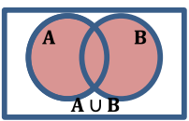**Суммой (объединением) событий А и В** называют событие С, состоящее в появлении в ходе одного испытания или события А, или события В, или события А и события В одновременно.

Обозначение: С = А+В или С = А⋃В.

Событие, **противоположное событию А.** – это событие, которому благоприятствуют все элементарные события, не благоприятствующие событию А.

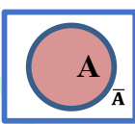Обозначение: $\overline{A}$, читается «не А».

События А и $\overline{A}$ называются **взаимно противоположными** или **дополнениями** друг для друга.

Для каждого события А можно рассмотреть *противоположное* событие Ā, которое наступит тогда и только тогда, когда событие А не наступает.

Например: А – выпадение чётного числа очков, Ā – выпадение нечётного числа очков;

А – попадание в цель, Ā – промах.

**Сумма вероятностей взаимно противоположных событий равна 1**: $Р\left(А\right)+Р\left(\overline{A}\right)=1$.

**Произведением (пересечением) событий А и В** называется событие С, включающее те и только те элементарные исходы, которые одновременно принадлежат и событию A, и событию B.

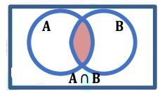Обозначение: С = А·В или C = A ∩ B.

События А и В называются **несовместными**, если они не имеют общих благоприятствующих элементарных событий.

Чтобы найти **вероятность объединения несовместных событий**, необходимо сложить вероятности каждого события: $Р\left(А∪В\right)=Р\left(А\right)+Р(В)$.

События называются **совместными**, если появление одного из них не исключает появление другого в одном и том же испытании.

Чтобы найти **вероятность объединения совместных событий**, необходимо сложить вероятности каждого события и вычесть пересечение этих событий: $Р\left(А∪В\right)=Р\left(А\right)+Р\left(В\right)-Р\left(А∩В\right).$

Пример 1: *в опыте с бросанием игральной кости рассмотри следующие события:*

*А – выпало число очков, кратное 2;*

*В – выпало число очков, кратное 3.*

*Тогда событие А + В означает, что выпало хотя бы одно из чисел 2, 3, 4, 6;*

*событие А·В – выпало число 6.*

Пример 2:Пусть из колоды вынимают одну карту. Рассмотрим события:

А – это король, В – это карта масти пик.

Тогда: событие А + В – вынут король или карта масти пик;

А·В – из колоды вынут король пик.

Решение задач. Постройте диаграммы Эйлера и решите следующие задачи:

1. 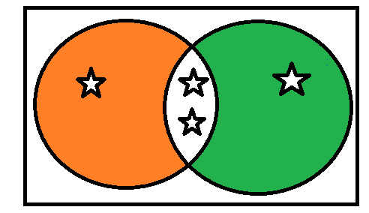Расположите 4 элемента в двух множествах так, чтобы в каждом из них было по 3 элемента.
2. 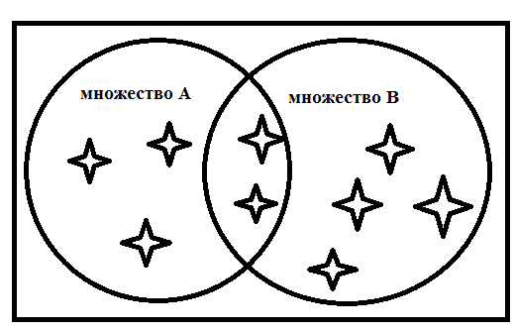Множества А и В содержат соответственно 5 и 6 элементов, а множество А ∩ В – 2 элемента. Сколько элементов в множестве А U В?

А UB = 5+6 -2 = 9

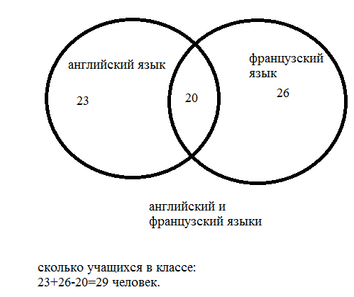

1. Каждый учащийся в классе изучает английский или французский язык. Английский язык изучают 23 учащихся, французский — 26 учащихся, а два языка — 20 учащихся. Сколько учащихся в классе?

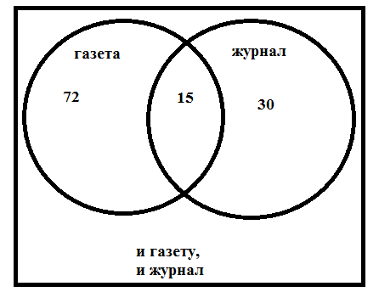

1. Каждая семья, живущая в нашем доме, выписывает или газету, или журнал, или и то и другое вместе. 72 семьи выписывают газету, а 30 семей выписывают журнал и лишь 15 семей выписывают и журнал, и газету. Сколько семей живет в нашем доме?

72+30-15=87 семей.

1. 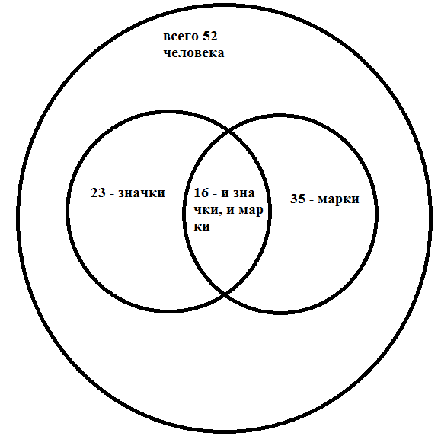Из 52 школьников 23 собирают значки, 35 собирают марки, а 16 – и значки, и марки. Остальные не увлекаются коллекционированием. Сколько школьников не увлекаются коллекционированием?

23+35-16 = 42 школьника собирают марки и значки

52-42 = 10 школьников

1. Каждый из учеников 9-го класса в зимние каникулы ровно два раза был в театре, посмотрев спектакли А, В или С. При этом спектакли А, В, С видели соответственно 25, 12 и 23 ученика. Сколько учеников в классе?

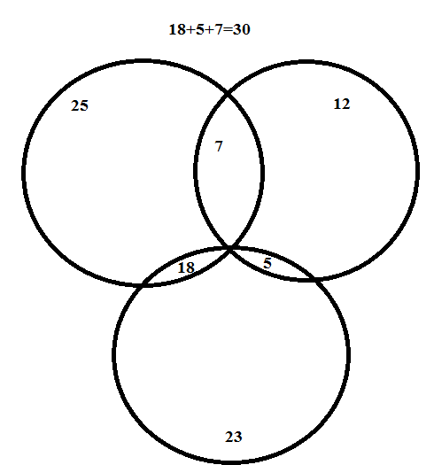

В качестве дополнительного материала можно предложить учащимся подготовить материал об основателе теории множеств **Георге Канторе** и **Леонарде Эйлере**  — швейцарском, немецком и российском математике, внёсшем значительный вклад в развитие математики, а также механики, физики, астрономии и ряда прикладных наук.

Домашнее задание:

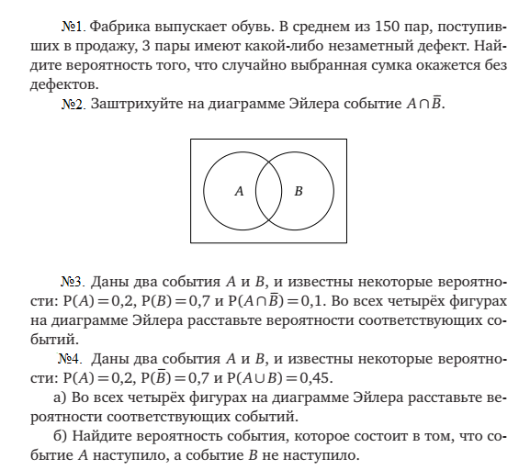Ответы:

№1. 0,98

№2.

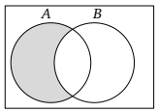

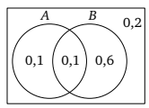№3.

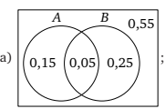№4.



**Урок 2 «Решение задач по теме «Операции над событиями: пересечение, объединение событий, противоположные события. Диаграммы Эйлера»**

Тип урока: закрепление изученного материала.

Цели урока:

*обучающие*: закрепить навыки действий с операциями пересечения и объединения множеств; закрепить навыки нахождения области пересечения и объединения множеств и называть элементы из этой области.

*воспитательные*: воспитывать у учащихся чувство патриотизма, гуманности, трудолюбия, уважения к старшим, эстетический вкус, эстетические нормы, дисциплинированность.

*развивающие*: развитие познавательного интереса учащихся; развитие интеллектуальной сферы личности; развитие умений сравнивать и обобщать.

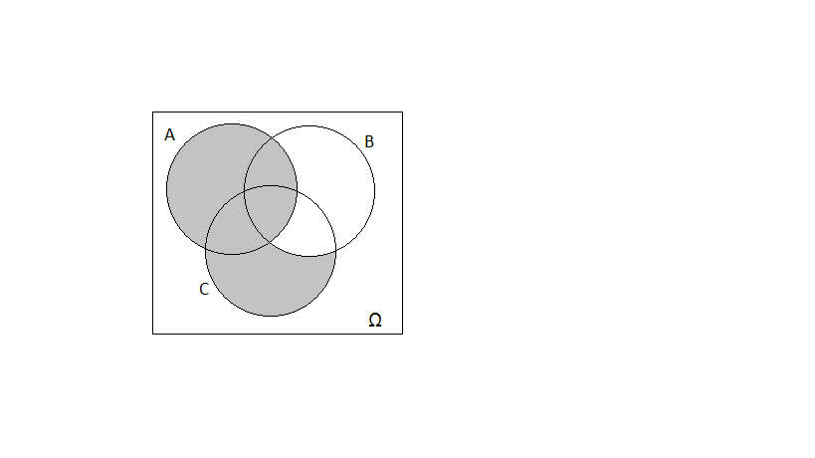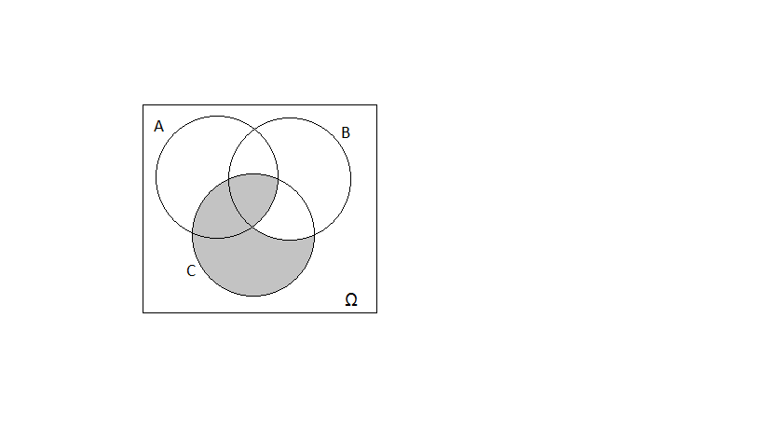Технологическая карта урока:

1. Проверка домашнего задания.
2. Решение задач:

**№1.**  Заштрихуйте событие:

а) ;

б) .

Решение: а) Вначале нужно построить событие в скобках (объединение событий  и ), а потом пересечь его с событием .

б) Вначале нужно построить событие в скобках (пересечение событий  и ), а потом объединить его с событием .

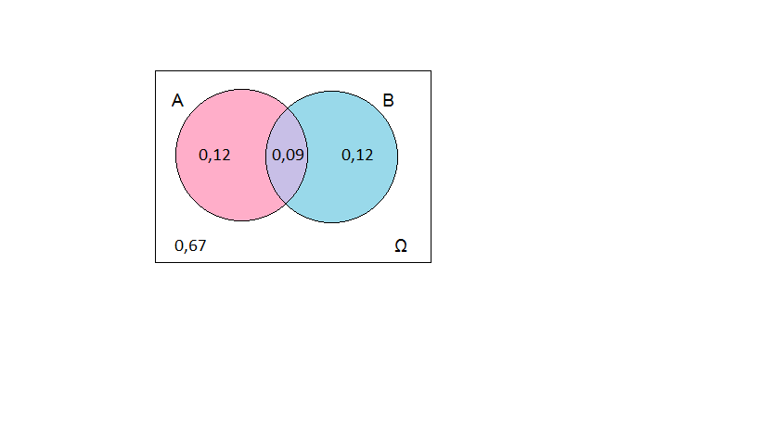№2. В торговом центре установлены два кофейных автомата. Вероятность того, что в первом автомате к концу дня кофе закончится, равна 0,21. То же самое верно и для второго автомата. А вероятность того, что кофе закончится в обоих автоматах, равна 0,09. Найдите вероятность того, что к концу дня:

а) кофе останется в обоих автоматах;

б) кофе закончится ровно в одном автомате;

в) кофе закончится хотя бы в одном автомате.

Ответ: а) 0,67; б) 0,24; в) 0,33.

Решение: показано на кругах Эйлера.

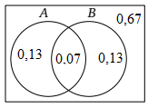№3. В торговом центре два одинаковых автомата продают шоколадные батончики. Вероятность того, что к концу дня в каждом одном из автоматов батончики закончатся, равна 0,2. Вероятность того, что батончики закончатся в обоих автоматах, равна 0,07.

Найдите вероятность того, что к концу дня:

а) батончики закончатся только в первом автомате;

б) батончики закончатся только в одном автомате, а в другом останутся;

в) батончики останутся в обоих автоматах.

Решение: показано на кругах Эйлера.

Ответ: а) 0,13; б) 0,26; в) 0,67.

№4. В магазине стоят два платёжных автомата. Каждый их них может быть неисправен с вероятностью 0,04 независимо от другого автомата. Найдите вероятность того, что ровно один автомат из двух оказался неисправен, а другой работает.

Решение; введём обозначения событий: А={первый неисправен}, В=={второй неисправен}. По условию события независимы, поэтому: $P\left(A∩B\right)=P\left(A\right)∙P\left(B\right)=0,04∙0,04=0,0016.$

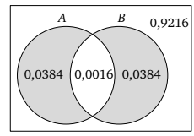Запишем вероятности в диаграмме Эйлера.

Событию «ровно один из двух неисправен» на диаграмме соответствует левая и правая закрашенная часть. Его вероятность равна: $2∙0,0384=0,0768.$

1. Самостоятельная работа.

Вариант 1

№1. Даны два события А и В, и известны некоторые вероятности: $Р\left(А\right)=0,2, Р\left(В\right)=0,8 и Р\left(А∩В\right)=0,15.$ Во всех четырёх фигурах на диаграмме Эйлера расставьте вероятности соответствующих событий.

№2. Симметричную монету бросают 3 раза. Рассмотрите события «в первый раз выпал орёл» и «решка выпала дважды».

а) Являются ли эти события независимыми?

б) найдите вероятность объединения этих событий.

№3. В торговом центре два одинаковых автомата продают кофе. Вероятность того, что к концу дня в каждом одном автомате закончится кофе, равна 0,2. Вероятность того, что кофе закончится в обоих автоматах, равна 0,06. Найдите вероятность того, что к концу дня кофе останется ровно в одном из автоматов.

Вариант 2

№1. Даны два события А и В, и известны некоторые вероятности: $Р\left(А\right)=0,6, Р\left(В\right)=0,3 и Р\left(А∩В\right)=0,7.$ Во всех четырёх фигурах на диаграмме Эйлера расставьте вероятности соответствующих событий.

№2. Симметричную монету бросают 3 раза. Рассмотрите события «во второй раз выпал орёл» и «выпала ровно одна решка».

а) Являются ли эти события независимыми?

б) найдите вероятность объединения этих событий.

№3. В торговом центре два одинаковых автомата продают кофе. Вероятность того, что к концу дня в каждом одном автомате закончится кофе, равна 0,3. Вероятность того, что кофе закончится в обоих автоматах, равна 0,04. Найдите вероятность того, что к концу дня кофе останется ровно в одном из автоматов.

Ответы к самостоятельной работе

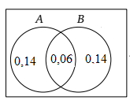Вариант 1.

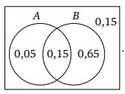№1. №2. а) нет; б) 0,75. №3. 0,28.

Вариант 2.

№1. №2. б) нет; б) 0,625. №3. 0,52.

